Nucleo di  Valutazione | 

allegato 3

Documento di autovalutazione dei Corsi di Dottorato di Ricerca

Denominazione del Corso
Coordinatore/ Coordinatrice Phd.

NOTE PRELIMINARI:
L’autovalutazione dei Punti di Attenzione (PdA) deve essere sviluppata descrivendo in maniera esaustiva i processi e le attività sviluppate dal Corso di Dottorato (PhD).
La descrizione deve prendere in considerazione i singoli Aspetti da Considerare (AdC) e indicare chiaramente, per ogni processo, come sono sviluppate le varie fasi del processo secondo la logica PDCA, e cioè:
- - in che modo è svolta la pianificazione del processo (quali Linee Guida, quali regolamenti lo regolano);
- - in che modo il processo è svolto (in quali documenti si può verificare l’avvenuta attuazione);
- - in che modo il processo è sottoposto a monitoraggio e miglioramento (in quali documenti sono riportati i risultati di monitoraggio, le azioni correttive e i relativi esiti).
- Per ognuna delle fasi, occorre indicare i documenti nei quali sono riportate le informazioni utili per valutare il soddisfacimento dei singoli AdC e, in generale, del PdA), riportando adeguati riferimenti (anche ipertestuali) sia ai documenti inseriti nelle schede come Documenti Chiave e/o di Supporto, sia a pagine dedicate nel sito della Scuola;
- Occorre, inoltre:
- - consentire di apprezzare la coerenza e l'integrazione degli approcci adottati;
- - evidenziare la reale attuazione degli approcci adottati e la diffusione nelle aree pertinenti rilevanti con riferimento agli AdC interessati;
- - riportare elementi che permettano di capire da quanto tempo l'approccio è stato adottato dalla Scuola;
- - evidenziare il monitoraggio attuato per valutare l'efficacia dell’approccio adottato e le eventuali azioni di miglioramento adottate nel tempo.
È necessario che chi legge l’autovalutazione capisca non soltanto “il cosa”, cioè quello che la Scuola sta facendo, ma anche e soprattutto:
- - “il come”: le modalità con le quali l’approccio è stato sviluppato;
- - “il perché”: le motivazioni che hanno spinto la Scuola a scegliere quell’approccio e non un altro;
- - “il quanto”: l’ampiezza e le modalità con le quali l'approccio è diffuso nelle aree rilevanti e pertinenti.
In definitiva, l’autovalutazione deve sostanzialmente descrivere “cosa”, “come”, “perché” e “quanto” viene “fatto” in attuazione di quanto previsto dai PdA e dai relativi AdC.
Il campo è suddiviso in due colonne, i Punti di Forza (PdF) e le Aree di Miglioramento (AdM). Nella prima occorre descrivere gli aspetti salienti dell’approccio scelto dall’Ateneo, evidenziandone i punti forti. Nella seconda colonna, occorre segnalare gli aspetti del processo che a parere dell’Ateneo sono suscettibili di miglioramento.
Le descrizioni e le autovalutazioni devono essere sempre collegate, con la modalità di ipertesto, ai documenti chiave e di supporto (Scheda Progettazione, Piano Formativo, Relazione annuale, Documento di revisione annuale, questionari, verbali, note, sito web, ecc.), avendo cura di indicare, nei documenti corposi, il punto esatto del documento a cui si fa riferimento.
Occorre infine indicare precise fonti documentali a sostegno di quanto riportato, utilizzando il collegamento ipertestuale ai documenti, chiave e di supporto, nei quali sono disponibili le informazioni.
Si raccomanda di rispettare il limite massimo di 8 documenti e di 1500 parole complessive per descrivere i PdF e le AdM per ciascun PdA.

I REQUISITI DEI CORSI DI DOTTORATO DI RICERCA

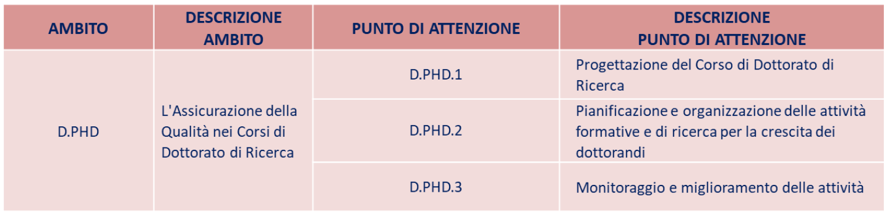
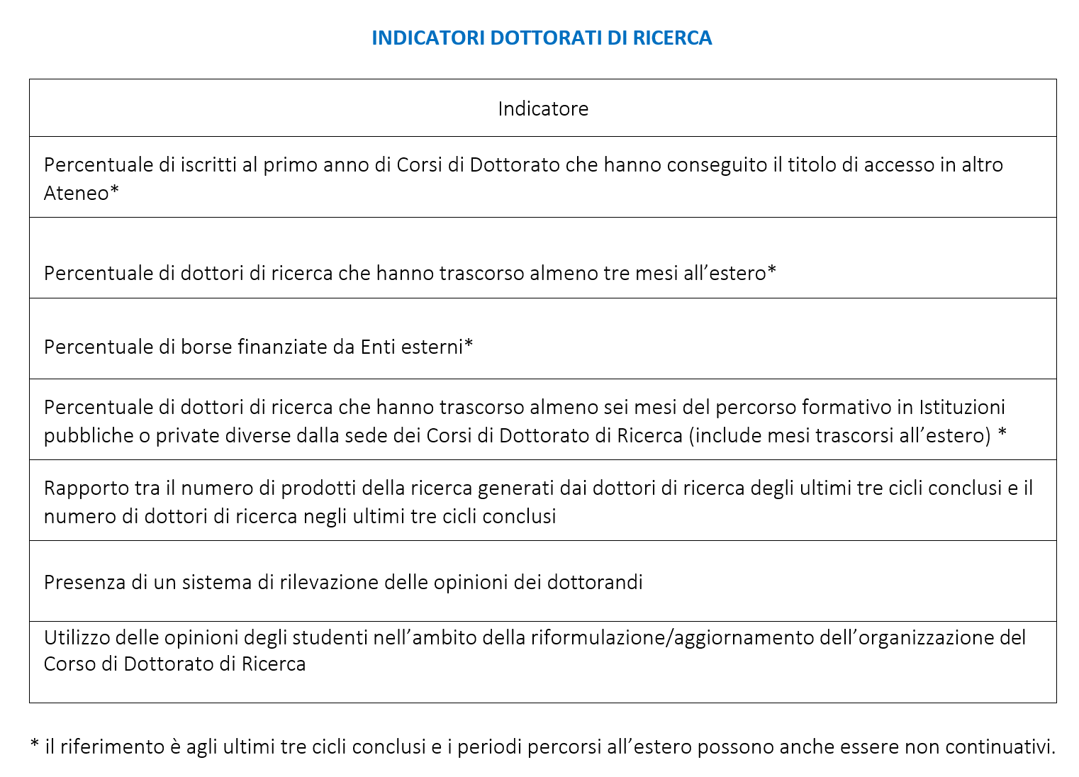

D.PHD L’Assicurazione della Qualità nei Corsi di Dottorato di Ricerca

Punto di Attenzione |  | Aspetti da considerare
D.PHD.1 | Progettazione del Corso di Dottorato di Ricerca | D.PHD.1.1 | In fase di progettazione (iniziale e in itinere) vengono approfondite le motivazioni e le potenzialità di sviluppo e aggiornamento del progetto formativo e di ricerca del Corso di Dottorato di Ricerca, con riferimento all’evoluzione culturale e scientifica delle aree di riferimento, anche attraverso consultazioni con le parti interessate (interne ed esterne) ai profili culturali e professionali in uscita.
D.PHD.1 | Progettazione del Corso di Dottorato di Ricerca | D.PHD.1.2 | Il Collegio del Corso di Dottorato di Ricerca ha definito formalmente una propria visione chiara, articolata e pubblica del percorso di formazione alla ricerca dei dottorandi, coerente con gli obiettivi formativi (specifici e trasversali) e le risorse disponibili.
D.PHD.1 | Progettazione del Corso di Dottorato di Ricerca | D.PHD.1.3 | Le modalità di selezione e le attività di formazione (collegiali e individuali) proposte ai dottorandi sono coerenti con gli obiettivi formativi del Corso di Dottorato di Ricerca e con i profili culturali e professionali in uscita e si differenziano dalla didattica di I e II livello, anche per il ricorso a metodologie innovative per la didattica e per la ricerca.
D.PHD.1 | Progettazione del Corso di Dottorato di Ricerca | D.PHD.1.4 | Il progetto formativo include elementi di interdisciplinarità, multidisciplinarietà e transdisciplinarietà, pur nel rispetto della specificità del Corso di Dottorato di Ricerca.
D.PHD.1 | Progettazione del Corso di Dottorato di Ricerca | D.PHD.1.5 | Al progetto formativo e di ricerca del Corso di Dottorato di Ricerca viene assicurata adeguata visibilità, anche di livello internazionale, su pagine web dedicate.
D.PHD.1 | Progettazione del Corso di Dottorato di Ricerca | D.PHD.1.6 | Il Corso di Dottorato di Ricerca persegue obiettivi di mobilità e internazionalizzazione anche attraverso lo scambio di docenti e dottorandi con altre sedi italiane o straniere, e il rilascio di titoli doppi, multipli o congiunti in convenzione con altri Atenei.
D.PHD.1 | Progettazione del Corso di Dottorato di Ricerca | [Tutti gli aspetti da considerare di questo punto di attenzione servono anche da riscontro per la valutazione del requisito di sede D.2].

D.PHD. 1 Progettazione del Corso di Dottorato di Ricerca
Punti di forza | Aree di miglioramento
Aspetti del D.PHD. considerati punti di forza e/o frutto di azioni di miglioramento messi in atto:  D.PHD.1 | Eventuali aree di miglioramento identificate e le relative azioni correttive pianificate e/o già attivate:  D.PHD.1

D.PHD.2 | Pianificazione e organizzazione delle attività formative e di ricerca per la crescita dei dottorandi | D.PHD.2.1 | È previsto un calendario di attività formative (corsi, seminari, eventi scientifici…) adeguato in termini quantitativi e qualitativi, che preveda anche la partecipazione di studiosi ed esperti italiani e stranieri di elevato profilo provenienti dal mondo accademico, dagli Enti di ricerca, dalle aziende, dalle istituzioni culturali e sociali.
D.PHD.2 |  | D.PHD.2.2 | Viene garantita e stimolata la crescita dei dottorandi come membri della comunità scientifica, sia all’interno del corso attraverso il confronto tra dottorandi, sia attraverso la partecipazione dei dottorandi (anche in qualità di relatori) a congressi e/o workshop e/o scuole di formazione dedicate nazionali e internazionali.
D.PHD.2 |  | D.PHD.2.3 | L’organizzazione del Corso di Dottorato di Ricerca crea i presupposti per l’autonomia del dottorando nel concepire, progettare, realizzare e divulgare programmi di ricerca e/o di innovazione e prevede guida e sostegno adeguati da parte dei tutor, del Collegio dei Docenti e, auspicabilmente, da eventuali tutor esterni di caratura nazionale/internazionale e/o professionale con particolare riferimento ai dottorati industriali.
D.PHD.2 |  | D.PHD.2.4 | Ai dottorandi sono messe a disposizione risorse finanziarie e strutturali adeguate allo svolgimento delle loro attività di ricerca.
D.PHD.2 |  | D.PHD.2.5 | Il Corso di Dottorato di Ricerca consente e favorisce la partecipazione dei dottorandi ad attività didattiche e di tutoraggio nei limiti della coerenza e compatibilità con le attività di ricerca svolte.
D.PHD.2 |  | D.PHD.2.6 | Il Corso di Dottorato di Ricerca contribuisce al rafforzamento delle relazioni scientifiche nazionali e internazionali e assicura al dottorando periodi di mobilità coerenti con il progetto di ricerca e di durata congrua presso qualificate Istituzioni accademiche e/o industriali o presso Enti di ricerca pubblici o privati, italiani o esteri.
D.PHD.2 |  | D.PHD.2.7 | Il Corso di Dottorato di Ricerca garantisce che la ricerca svolta dai dottorandi generi prodotti direttamente riconducibili al dottorando (individualmente o in collaborazione) e che tali prodotti vengano adeguatamente resi accessibili nel rispetto dei meccanismi di protezione intellettuale dei prodotti della ricerca, ove applicabili.

D.PHD.2 -Pianificazione e organizzazione delle attività formative e di ricerca per la crescita dei dottorandi
Punti di forza | Aree di miglioramento
Aspetti del D.PHD. considerati punti di forza e/o frutto di azioni di miglioramento messi in atto:  D.PHD.2 | Eventuali aree di miglioramento identificate e le relative azioni correttive pianificate e/o già attivate:  D.PHD.2

D.PHD.3 | Monitoraggio e miglioramento delle attività | D.PHD.3.1 | Il Corso di Dottorato di Ricerca dispone di un sistema di monitoraggio dei processi e dei risultati relativi alle attività di ricerca, didattica e terza missione/impatto sociale e di ascolto dei dottorandi, anche attraverso la rilevazione e l’analisi delle loro opinioni, di cui vengono analizzati sistematicamente gli esiti.
D.PHD.3 | Monitoraggio e miglioramento delle attività | D.PHD.3.2 | Il Corso di Dottorato di Ricerca monitora l’allocazione e le modalità di utilizzazione dei fondi per le attività formative e di ricerca dei dottorandi.
D.PHD.3 | Monitoraggio e miglioramento delle attività | D.PHD.3.3 | Il Corso di Dottorato di Ricerca riesamina e aggiorna periodicamente i percorsi formativi e di ricerca dei dottorandi, per allinearli all’evoluzione culturale e scientifica delle aree scientifiche di riferimento del Dottorato, anche avvalendosi del confronto internazionale, dei suggerimenti delle parti interessate (interne ed esterne) e delle opinioni e proposte di miglioramento dei dottorandi.

D.PHD.3 - Monitoraggio e miglioramento delle attività
Punti di forza | Aree di miglioramento
Aspetti del D.PHD. considerati punti di forza e/o frutto di azioni di miglioramento messi in atto:  D.PHD.3 | Eventuali aree di miglioramento identificate e le relative azioni correttive pianificate e/o già attivate:  D.PHD.3

